KARAKTERISTIK LAMINASI BAMBU TUTUL SUSUNAN BRICK DITINJAU BERDASARKAN KUAT TEKAN DAN KUAT LENTUR

Abdul Rahman Dani Lomancoko¹, Mirza Ghulam Rifqi², Dadang Dwi Pranowo³
^{1,2,3} Jurusan Teknik Sipil, Politeknik Negeri Banyuwangi
Email corresponding author : abdulrahmandani899@gmail.com

Info Artikel | Abstrak
Diajukan :29/09/2022  Direview: 13/01/2023  Dipublikasi: 15/02/2023 | Ketersediaan kayu di alam semakin menipis seiring perkembangan zaman, banyaknya kebutuhan kayu sebagai bahan konstruksi mengakibatkan produksi kayu yang dihasilkan berkualitas rendah karena kayu yang digunakan masih muda. Bahan yang sesuai untuk pengganti kayu antara lain bambu, beton, dan baja. Pengganti kayu yang alami mempunyai masa panen cepat serta pertumbuhan merata di indonesia adalah Bambu. Dalam penelitian ini jenis bambu yang digunakan adalah bambu Tutul dengan merekatkan bilah bambu menggunakan perekat jenis polyvinyl acetate (PVAC). Penelitian ini bertujuan untuk mengetahui karakteristik bambu tutul laminasi berdasarkan kuat tekan, lentur dan tarik. Prosedur pembuatan dan pengujian bambu laminasi bambu tutul mengacu pada ISO 22157 2019, SNI-03-3399-1994, SNI 03-3959-1995 dan SNI-03-3958-1995. Hasil penelitian menunjukkan karakteristik kuat tekan sejajar serat bambu tutul laminasi didapatkan rata-rata sebesar 471,35 kg/cm². Karakteristik kuat tarik sejajar serat bambu tutul laminasi didapatkan rata-rata sebesar 4.326,75 kg/cm². Karakteristik kuat lentur tegak lurus serat bambu laminasi memiliki nilai rata-rata 1.098,86 kg/cm². Sedangkan untuk nilai modulus elastisitas dari pengujian lentur memiliki rata-rata sebesar 35.453 MPa. Dari hasil pengujian bambu tutul laminasi nilai kuat tekan, kuat tarik dan kuat lentur maka karakteristik bambu tutul laminasi berdasarkan SNI 03-3527 tahun 1994 lebih dekat dengan kayu kelas kuat II dan berdasarkan SNI 7973 tahun 2013 lebih dekat dengan kode mutu E25.  Kata Kunci : Bambu Tutul, Laminasi, Karakteristik, Kayu
Abstract
The availability of wood in nature is dwindling along with the times, the large demand for wood as a construction material results in the production of low-quality wood because the wood used is still young. Suitable materials for wood substitutes include bamboo, concrete, and steel. A natural substitute for wood that has a fast harvest period and even growth in Indonesia is bamboo. In this study, the type of bamboo used was Tutul bamboo by gluing bamboo blades using adhesive polyvinyl acetate (PVAC)This study aims to determine the characteristics of laminated spotted bamboo based on its compressive, flexural and tensile strength. The procedure for making and testing bamboo spotted laminated bamboo refers to ISO 22157 2019, SNI-03-3399-1994, SNI 03-3959-1995 and SNI-03-3958-1995. The results showed that the compressive strength characteristics parallel to the laminated spotted bamboo fiber obtained an average of 471.35 kg/cm2. The tensile strength characteristics parallel to the laminated spotted bamboo fiber obtained an average of 4,326.75 kg/cm2. The flexural strength characteristic perpendicular to the laminated bamboo fiber has an average value of 1,098.86 kg/cm2. Meanwhile, the modulus of elasticity from the flexural test has an average of 35,453 MPa. From the test results of laminated spotted bamboo, the value of compressive strength, tensile strength and flexural strength shows that the characteristics of laminated spotted bamboo based on SNI 03-3527 in 1994 are closer to strong class II wood and based on SNI 7973 in 2013 are closer to the E25 quality code.

Keyword : Spotted Bamboo, Laminate, Characteristics, Wood

PENDAHULUAN
Kebutuhan kayu sebagai bahan konstruksi bangunan cukup tinggi. Sebagai material konstruksi, kayu banyak dipakai untuk kuda-kuda atap dan kusen. Kebutuhan kayu yang semakin banyak menjadikan kayu sebagai material yang sulit didapatkan dan mahal karena produksinya semakin berkurang. Kebutuhan kayu yang semakin banyak mengakibatkan produksi kayu yang dihasilkan berkualitas rendah karena kayu yang digunakan masih muda.
Kayu berasal dari pohon yang pertumbuhannya relatif lama, banyaknya kebutuhan kayu mengakibatkan kualitas dari kayu menurun sehingga kayu mudapun digunakan yang akhirnya merusak kualitas material konstruksi. Kebutuhan kayu sebagai bahan material yang terus meningkat dan potensi hutan yang terus berkurang menuntut penggunaan kayu secara efisien dan bijaksana. Penggunaan material kayu harus dikurangi dengan mengganti bahan lain agar ekosistem tetap terjaga. Bahan yang sesuai untuk pengganti kayu antara lain bambu, beton, dan baja. Pengganti kayu yang alami, mempunyai masa panen yang cepat serta pertumbuhan merata di Indonesia adalah bambu.
Alternatif penggunaan bambu sebagai bahan konstruksi karena bambu merupakan bahan yang mudah didapatkan, relatif murah, pertumbuhan bambu lebih cepat dari kayu serta serat bambu memiliki kuat tarik yang tinggi. Di Indonesia diperkirakan terdapat sekitar 159 spesies dari total 1.250 jenis bambu yang terdapat di dunia. Sekitar 88 jenis bambu yang ada di Indonesia merupakan tumbuhan endemik (Cahyanto et al., 2016). Kabupaten Banyuwangi termasuk daerah penghasil bambu di Indonesia. Di Banyuwangi ketersediaan bambu cukup banyak dan mudah diperoleh. Pada umumnya bambu digunakan sebagai bahan manufaktur pembuatan kertas, baju, genteng motif gelombang, dan dinding. Penggunaan bambu masih jarang sebagai elemen struktur bangunan, karena masyarakat belum mengetahui karakteristik bambu sebagai elemen struktur bangunan.
Berdasarkan hal tersebut penelitian ini akan dilakukan pengolahan bambu menjadi balok laminasi sebagai material pengganti kayu, dengan menggabungkan bilah-bilah bambu sehingga menjadi sebuah balok laminasi. Bambu yang berbentuk silinder dibentuk menjadi balok laminasi dengan dimensi disesuaikan serta memiliki kekuatan lebih dibanding bambu utuh. Oleh karena itu, pemanfaatan bambu laminasi diharapkan bisa sebagai alternatif pengganti kayu dengan pengolahan yang tepat.
Penggunaan Bambu Tutul sebagai material bambu laminasi pengganti kayu karena memiliki batang yang cukup tebal ± 1,00 – 1,50 cm dan memiliki penyebaran yang sangat banyak di wilayah Banyuwangi sendiri. Bambu Tutul di daerah Banyuwangi belum pernah dilakukan pengujian karakteristik balok laminasi sehingga perlu dilakukan pengujian agar dapat memberikan informasi terkait Bambu Tutul agar tepat dalam penggunaannya (Jasni et al., 2017). Penyusunan bambu laminasi ini menggunakan susunan brick, karena pada penelitian (Manik et al., 2017) pengujian kuat lentur dan kuat tekan, susunan bata atau brick lebih baik dibanding susunan horizontal. Namun pada pengujian kuat tarik, susunan bilah horizontal lebih baik daripada susunan bata atau brick.
Pengujian yang dilakukan meliputi pengujian kuat tekan, kuat tarik, dan kuat lentur. Pengujian ini diharapkan hasil balok laminasi dari Bambu Tutul ini dapat dijadikan pertimbangan sebagai alternatif pengganti kayu.

METODE PENELITIAN
Flowchart Penelitian
Penelitian ini dilaksanakan di Laboratorium Uji Beton Teknik Sipil Politeknik Negeri Banyuwangi. Diagram alir (flowchart) penelitian dapat dilihat pada Gambar 1.
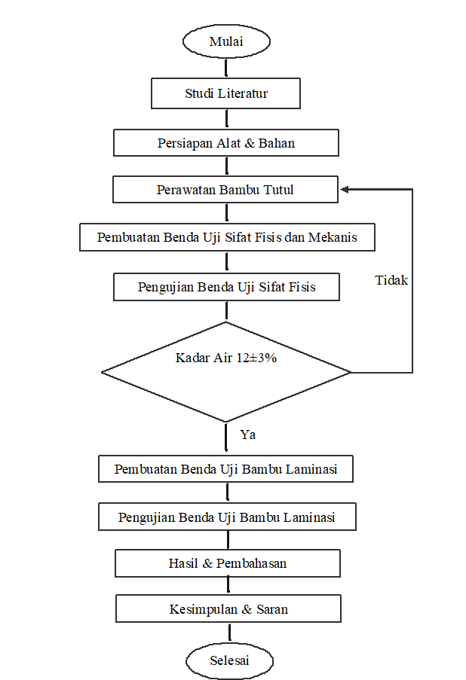
Gambar 1. Flowchart Penelitian
Studi Literatur
Tahap awal dari pelaksanaan penelitian ini yaitu mengumpulkan, membaca, dan mempelajari referensi yang berkaitan dengan penelitian penyusunan proyek akhir. Referensi ini bisa diambil dengan berbagai cara, salah satunya yaitu mencari buku, e-book, jurnal, acuan - acuan yang telah ditetapkan, serta dari berbagai sumber lainnya yang berkaitan serta dapat dipercaya.
Perawatan Bambu Tutul
Perawatan Bambu Tutul bertujuan untuk mengurangi kadar air bambu, keawetan bambu, dan meningkatkan kualitas bambu. Proses perawatan Bambu Tutul disusun posisi vertikal, dan diangin-anginkan tidak terkena sinar matahari langsung sampai kadar air bambu mencapai 12 - 15%.

Pengujian Kuat Lentur Balok Laminasi
Kuat lentur adalah nilai tegangan tarik yang dihasilkan dari momen lentur dibagi dengan momen penahan penampang balok uji. Pengujian kuat lentur yang dilakukan pada bambu laminasi mengacu pada SNI 03-3959-1995. Dimensi balok laminasi yang digunakan adalah 50 mm x 50 mm × 760 mm yang dapat dilihat pada Gambar 2.
$f_{b }$= $\frac{3PL}{{2bh}^{2}}(MPa )$ (1)
Dari Persamaan 1, $f_{b }$ adalah kuat lentur tegak lurus serat balok laminasi (MPa), $P$ adalah beban maksimal yang terjadi (kN), $b$ adalah lebar balok laminasi uji lentur (mm), $h$ adalah tinggi balok laminasi uji lentur (mm), dan $L$ adalah jarak tumpuan balok laminasi uji lentur (mm).
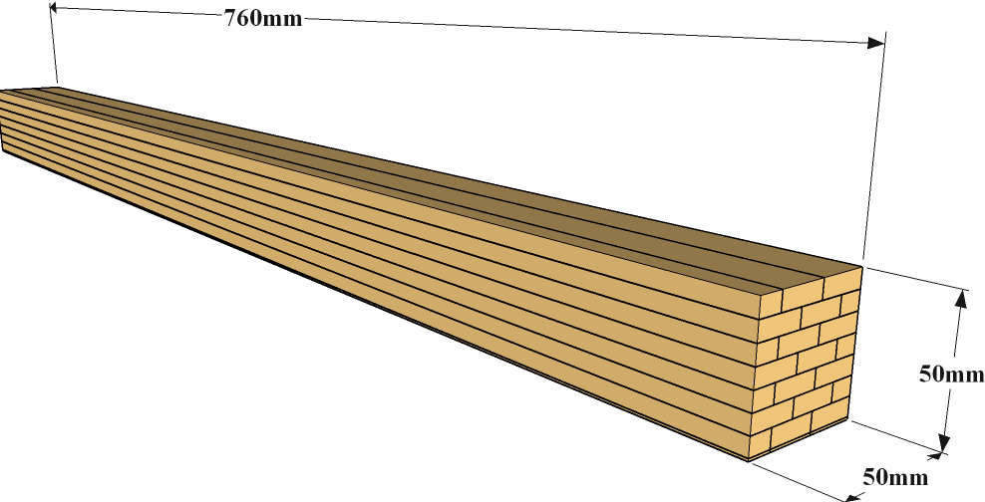
Gambar 2. Benda Uji Kuat Lentur
Pengujian Kuat Tekan Balok Laminasi
Pengujian kuat tekan bambu laminasi mengacu pada SNI 03-3958-1995. Metode pengujian dengan metode uji tekan sejajar serat. Kuat tekan sejajar arah serat adalah kekuatan kayu memikul beban yang bekerja padanya yang arah beban sejajar dengan arah serat kayu (SNI 03-3958, 1995). Dimensi balok laminasi yang digunakan untuk pengujian kuat tekan adalah 50 mm x 50 mm x 200 mm seperti yang terlihat pada Gambar 3.
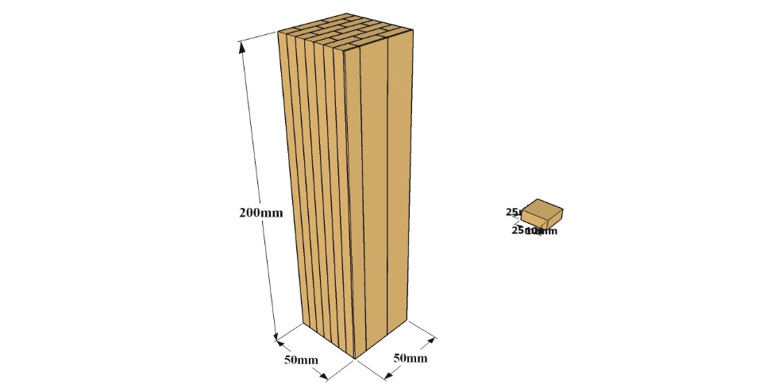
Gambar 3. Benda Uji Kuat Tekan
$f_{c//}$= $\frac{P}{bxh}(MPa )$ (2)
Dari Persamaan 2, $f_{c//}$ adalah kuat tekan sejajar serat balok laminasi (MPa), $P$ adalah beban maksimal yang terjadi (kN), $b$ adalah lebar balok laminasi uji tekan (mm), dan $h$ adalah tinggi balok laminasi uji tekan (mm).
Pengujian Kuat Tarik Balok Laminasi
Pengujian kuat tarik bambu laminasi dilakukan dengan mengacu SNI 03-3399-1994. Dimensi balok laminasi yang digunakan adalah 25 mm x 25 mm × 460 mm yang dapat dilihat pada Gambar 4. Perhitungan kuat tarik dapat dihitung dengan rumus pada Persamaan 3.
$f_{t}$= $\frac{p}{b.h}$ $({N/mm}^{2} )$ (3)
Dari Persamaan 3, $f_{t}$ adalah kuat tarik sejajar serat balok laminasi (MPa), $f_{t}$ adalah beban maksimal yang terjadi (kN), $b$ adalah lebar balok laminasi uji tarik (mm), dan $h$ adalah tinggi balok laminasi uji tarik (mm).
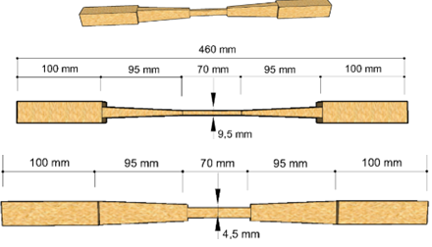
Gambar 4. Benda Uji Kuat Tarik
Klasifikasi Bambu Laminasi
Klasifikasi kayu berdasarkan kelas kuatnya ditinjau berdasarkan nilai pengujian dari kuat tekan dan kuat lentur dapat dilihat pada Tabel 1. Kelas mutu dari kayu ditinjau dari nilai desain acuan yang dapat dilihat pada Tabel 3 dikalikan dengan faktor konversi format (Kf) yang ditetapkan dalam SNI 7973-2013 pada Tabel 2.
Tabel 1. Kelas Kuat Kayu Berdasarkan Kuat Lentur dan Tekan (SNI 03 3399, 1994)
Kelas Kuat | Kekuatan Lentur  (kg/cm²) | Kekuatan Tekan  (kg/cm²)
I | ≥ 1.221 | ≥ 630
II | 795 - 1.221 | 411 - 630
III | 437 - 795 | 266 - 411
IV | 278 - 437 | 193 - 266
V | < 278 | < 193

Tabel 2. Faktor Konversi Format (Kf) (SNI 7973, 2013)
Properti | 𝑲_{𝑭}
𝐹_{𝑏} | 2.54
𝐹_{𝑡} | 2.70
𝐹_{𝑐} | 2.40

Tabel 3. Kode Mutu Kayu Berdasarkan Nilai Desain Acuan (SNI 7973, 2013)
Kode  mutu | Nilai Desain Acuan (MPa = N/𝒎𝒎^{𝟐}) |  |  | Modulus Elastisitas  (MPa = N/𝒎𝒎^{𝟐})
Kode  mutu | 𝑭_{𝒃} | 𝑭_{𝒕} | 𝑭_{𝒄}∕∕ | E
E25 | 26.0 | 22.9 | 18.0 | 25.000
E24 | 24.4 | 21.5 | 17.4 | 24.000
E23 | 23.2 | 20.5 | 16.8 | 23.000
E22 | 22.0 | 19.4 | 16.2 | 22.000
E21 | 21.3 | 18.8 | 15.6 | 21.000
E20 | 19.7 | 17.4 | 15.0 | 20.000
E19 | 18.6 | 16.3 | 14.5 | 19.000
E18 | 17.3 | 15.3 | 13.8 | 18.000
E17 | 16.5 | 14.6 | 13.2 | 17.000
E16 | 15.0 | 13.2 | 12.6 | 16.000
E15 | 13.8 | 12.2 | 12.0 | 15.000
E14 | 12.6 | 11.1 | 11.1 | 14.000
E13 | 11.8 | 10.4 | 10.4 | 13.000
E12 | 10.6 | 9.4 | 9.4 | 12.000
E11 | 9.1 | 8.0 | 8.0 | 11.000
E10 | 7.9 | 6.9 | 6.9 | 10.000
E9 | 7.1 | 6.3 | 6.3 | 9.000
E8 | 5.5 | 4.9 | 4.9 | 8.000
E7 | 4.3 | 3.8 | 3.8 | 7.000
E6 | 3.1 | 2.8 | 2.8 | 6.000
E5 | 2.9 | 1.7 | 1.7 | 5.000

HASIL DAN PEMBAHASAN
Pengujian Kuat Tekan Balok Laminasi
Pengujian kuat tekan balok laminasi Bambu Tutul menggunakan 5 sampel dengan dimensi 50mm x 50mm x 20mm. Data hasil pengujian kuat tekan balok laminasi Bambu Tutul disajikan pada Tabel 4.
Tabel 4. Kuat Tekan Balok Laminasi Bambu Tutul
Kode Sampel | Dimensi |  |  | Beban Maks  (kN) | Kuat  Tekan  (kg/cm²) | Kuat  Tekan (MPa)
Kode Sampel | Lebar  (mm) | Tebal  (mm) | Panjang  (mm) | Beban Maks  (kN) | Kuat  Tekan  (kg/cm²) | Kuat  Tekan (MPa)
TuBTk-1 | 50 | 50 | 200 | 113,81 | 464,22 | 45,52
TuBTk-2 | 50 | 50 | 200 | 116,46 | 475,02 | 46,58
TuBTk-3 | 50 | 50 | 200 | 119,72 | 488,32 | 47,89
TuBTk-4 | 50 | 50 | 200 | 114,14 | 465,56 | 45,66
TuBTk-5 | 50 | 50 | 200 | 120,09 | 489,83 | 48,04
Rata Rata |  |  |  |  | 476,59 | 46,74
Standar Deviasi |  |  |  |  | 1,19
Koefisien Variasi (%) |  |  |  |  | 2,55
Dari Tabel 4 pengujian kuat tekan balok laminasi Bambu Tutul setelah dilakukannya pengujian benda uji Tu7BTk-3, Tu7BTk-2, dan Tu7BTk-5 benda uji mengalami kerusakan retak mendatar setelah mendapatkan pembeban secara maksimal. Sedangkan Tu7BTk-4 dan Tu7BTk-1 setelah diberikan pembebanan terjadi kerusakan tekuk (buckling failure). Berdasarkan SNI 03-3527 tahun 1994 hasil dari kuat tekan Bambu Tutul laminasi memiliki karakteristik yang lebih dekat dengan kayu kuat kelas II, jenis kayu yang memiliki kelas kuat II antara lain Kayu Sonokeling, Meranti Merah, dan Kayu Akasia. Sedangkan menurut (SNI 7973, 2013) nilai kuat tekan Bambu Tutul laminasi memiliki karakteristik lebih dekat dengan kode mutu E25.
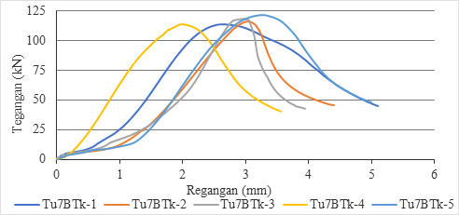
Gambar 5. Hubungan Tegangan dan Regangan Kuat Tekan Bambu Laminasi
Gambar 5 grafik hubungan tegangan dan regangan kuat tekan bambu laminasi benda uji Tu7BTk-1 terjadi peningkatan tegangan secara linier hingga terjadi tegangan maksimal. Peningkatan tegangan secara signifikan terjadi pada regangan 0,48 mm dengan tegangan 9,02 kN hingga mencapai regangan 2,64 mm dengan tegangan maksimal 113,81 kN. Benda uji TuBTk-5 mengalami pembebanan tertinggi dalam pengujian kuat tekan Bambu Tutul laminasi, perubahan tegangan secara drastis terjadi pada regangan 0,73 mm hingga regangan 3,24 mm dan 10,61 kN hingga tegangan maksimal 120,09 kN. Dapat disimpulkan dari grafik hubungan tegangan dan regangan kuat tekan bambu laminasi memiliki respons tegangan-regangan yang serupa, dimana setelah terjadi tegangan maksimal benda uji akan bersifat daktail sehingga dapat menunda keruntuhan secara mendadak (collapse) hingga mengalami kerusakan, dengan rata-rata regangan sebesar 4,40 mm. Balok laminasi Bambu Tutul mengalami kerusakan seperti Gambar 6 dan Gambar 7.
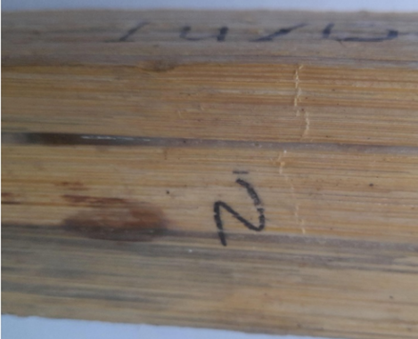
Gambar 6. Kerusakan Retak Mendatar
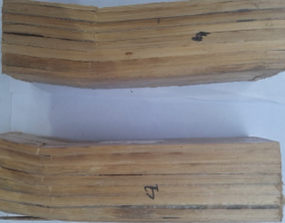
Gambar 7. Kerusakan Tekuk
Pengujian Kuat Tarik Balok Laminasi
Pengujian kuat tarik balok laminasi bambu tutul menggunakan 5 sampel dengan dimensi 25mm x 25mm x 460mm. Pengujian Kuat Tarik sejajar serat bambu laminasi digunakan untuk mengetahui karakter kuat tarik bambu laminasi sebagai pengganti bahan konstruksi bangunan. Hasil pengujian kuat tekan balok laminasi Bambu Tutul disajikan pada Tabel 5.
Tabel 5. Kuat Tarik Balok Laminasi Bambu Tutul
Kode  Sampel | Dimensi |  | Luas  (mm²) | Beban  Maks (kN) | Kuat  Tarik  (kg/cm²) | Kuat  Tarik (MPa)
Kode  Sampel | Lebar (mm) | Tebal (mm)
Tu7BTr-1 | 9,50 | 4,50 | 42,75 | 18,23 | 4.348,40 | 426,43
Tu7BTr-2 | 9,50 | 4,50 | 42,75 | 18,04 | 4.303,08 | 421,99
Tu7BTr-3 | 9,50 | 4,50 | 42,75 | 18,25 | 4.353,17 | 426,90
Tu7BTr-4 | 9,50 | 4,50 | 42,75 | 18,17 | 4.334,09 | 425,03
Tu7BTr-5 | 9,50 | 4,50 | 42,75 | 18,01 | 4.294,97 | 421,19
Rata Rata |  |  |  |  | 4.326,75 | 424,31
Standar Deviasi |  |  |  |  | 2,59
Koefisien Variasi (%) |  |  |  |  | 0,61
Berdasarkan Tabel 5 pengujian kuat tarik Bambu Tutul laminasi, benda uji Tu7BTr-2 dan Tu7BTr-5 mengalami kerusakan lepasnya ikatan antar serat namun tidak terputus atau patah. Beberapa faktor yang membuat benda uji kuat tarik tidak mengalami putus atau patah pada bagian tengah benda uji ialah karena penjepit pada ujung laminasi bambu pada saat dilakukan uji tarik mengalami slip, faktor yang lain adalah dikarenakan kurang baiknya kepadatan serat pada benda uji. Jika penjepit terpasang dengan baik maka benda uji akan mengalami beban lebih maksimal hingga terputus, benda uji yang mengalami kerusakan putus (brittle tension) adalah Tu7BTr-1, Tu7BTr-3 dan Tu7BTr-4, posisi kerusakan berada pada bagian tengah benda uji. Kerusakan ini biasa terjadi secara mendadak tanpa adanya tanda berupa suara, namun akan mengeluarkan suara keras bersamaan dengan putusnya benda uji. Berdasarkan hasil pengujian, menurut SNI 7973 2013 kuat tarik Bambu Tutul laminasi memiliki karakteristik lebih dekat dengan kode mutu E25.
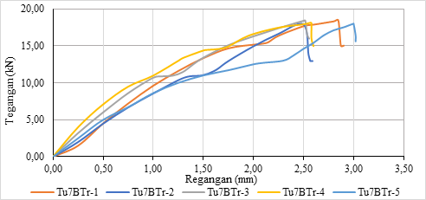
Gambar 8. Hubungan Tegangan dan Regangan Kuat tarik Balok Laminasi
Gambar 8 grafik hubungan tegangan dan regangan kuat tarik bambu laminasi benda uji Tu7BTr-5 mengalami pembebanan maksimal sebesar 17,91 kN dan memiliki deformasi terpanjang, benda uji mengalami perpanjangan saat patah 1,45 %. Sedangkan benda uji Tu7BTr-1 dapat menahan beban sebesar 18,23 kN pada pada regangan 2.85 mm. Grafik benda uji Tu7BTr-4 mengalami perpanjangan saat putus 1.70% dengan regangan sebesar 2.58 mm. Pada Gambar 8 grafik hubungan tegangan dan regangan kuat tarik balok laminasi seluruh sampel pada awal proses pembebanan, dimana kekakuan masing-masing benda uji relatif stabil, kemudian grafik naik hingga mencapai beban maksimal. Setelah itu, kurva tegangan dan regangan turun dengan cepat, yang menunjukkan bahwa spesimen patah. Dapat disimpulkan bahwa benda uji kuat tarik bambu tutul laminasi memiliki rata rata regangan sebesar 2,68 mm. Proses pembebanan tarik pada benda uji akan membuat putus serat-serat pada benda uji. Pengujian kuat tarik Bambu Tutul laminasi mengalami kerusakan pada penampang benda uji (necking). Kerusakan tarik Bambu Tutul laminasi dapat dilihat pada Gambar 9.
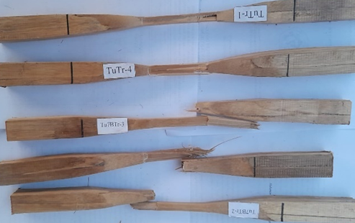
Gambar 9. Kerusakan Balok Laminasi Kuat Tarik
Pengujian Kuat Lentur Balok Laminasi
Pengujian kuat lentur balok laminasi Bambu Tutul menggunakan 5 sampel dengan dimensi 50mm x 50mm x 760mm. Hasil pengujian kuat tekan balok laminasi bambu tutul disajikan pada Tabel 6.

Tabel 6. Kuat Lentur Balok Laminasi Bambu Tutul
Kode  Sampel | Dimensi |  |  | Beban  Maks  (kN) | Kuat  Lentur  (kg/cm²) | Kuat  Lentur  (MPa)
Kode  Sampel | Lebar  (mm) | Lebar  (mm) | Panjang  (mm) | Beban  Maks  (kN) | Kuat  Lentur  (kg/cm²) | Kuat  Lentur  (MPa)
Tu7Blr1 | 50 | 50 | 760 | 13,24 | 1.150,29 | 112,80
Tu7Blr2 | 50 | 50 | 760 | 12,20 | 1.059,93 | 103,94
Tu7Blr3 | 50 | 50 | 760 | 12,33 | 1.071,23 | 105,05
Tu7Blr4 | 50 | 50 | 760 | 12,45 | 1.081,65 | 106,07
Tu7Blr5 | 50 | 50 | 760 | 13,02 | 1.131,18 | 110,93
Rata Rata |  |  |  |  | 1.098,86 | 107,76
Standar Deviasi |  |  |  |  | 3,88
Koefisien Variasi (%) |  |  |  |  | 3,60
Berdasarkan Tabel 6 pengujian kuat lentur Bambu Tutul laminasi, benda uji Tu7Blr-1, Tu7Blr-4 dan Tu7Blr-5 mengalami kerusakan mendatar yang diakibatkan lepasnya perekat antar lamina (debonding), kerusakan mendatar dapat dilihat pada Gambar 11. Benda uji Tu7Blr-2 dan Tu7Blr-3 mengalami kerusakan geser dikarenakan adanya penarikan pada serat bawah benda uji dan perpanjangan pada bagian atas benda uji yang disebabkan beban yang diterima, kerusakan geser dapat dilihat pada Gambar 12. Dari pengujian kuat lentur Bambu Tutul laminasi menghasilkan rata rata kuat lentur balok laminasi sebesar 107,76 MPa, dalam SNI 03-3527 tahun 1994 hasil dari kuat lentur Bambu Tutul laminasi memiliki karakteristik lebih dekat dengan kayu kelas kuat II. Sedangkan menurut SNI 7973 2013 nilai kuat lentur Bambu Tutul laminasi memiliki karakteristik lebih dekat dengan kode mutu kayu E25
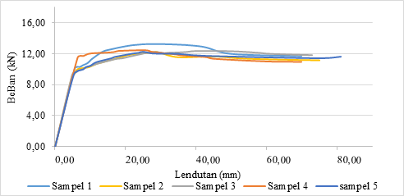
Gambar 10. Hubungan Beban dan Lendutan Kuat Lentur Bambu Tutul Laminasi
Gambar 10 menunjukkan grafik pengujian kuat lentur benda uji Tu7Blr-1, benda mengalami pembebanan maksimal pada lendutan 25,00 mm dengan beban 13,24 kN, pada awal pengujian pembebanan naik drastis hingga 10,13 kN dengan lendutan 5,60 mm, kemudian beban naik perlahan hingga mencapai beban maksimal. Grafik benda uji Tu7Blr-4 beban naik hingga 11,49 dengan lendutan 6,40 mm, dari beban awal hingga mencapai beban maksimal didapatkan lendutan 0,96 mm. Sedangkan grafik benda uji Tu7Blr-3 benda uji dapat menahan beban maksimal sebesar 12,33 kN, pada regangan 11,49 benda uji mampu mengembangkan regangannya sampai mengalami kerusakan. Berdasarkan grafik hubungan beban dan lendutan kuat lentur Bambu Tutul laminasi seluruh sampel dapat disimpulkan bahwa pengujian kuat lentur memiliki rata-rata lendutan sebesar 73,8 mm dan beban maksimum 12,51 kN. Dari hasil pengujian kuat lentur Bambu Tutul laminasi perilaku elastis terjadi saat balok kembali ke keadaan semula setelah beban dilepas.
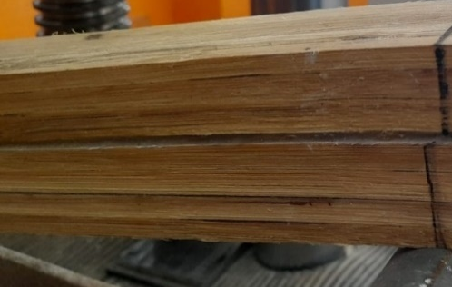
Debonding
Gambar 11. Kerusakan Mendatar Pengujian Kuat Lentur
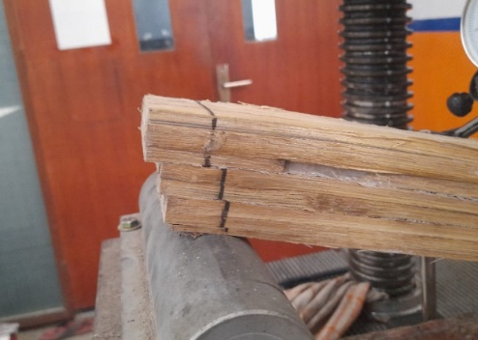
Gambar 12. Kerusakan Geser Pengujian Kuat Lentur
Nilai MOE lentur
Nilai MOE lentur disajikan dalam bentuk tabel yang ditunjukkan pada Tabel 7.
Tabel 7. MOE Lentur Bambu Tutul Laminasi
Kode  Sampel | Dimensi |  |  | Selisih Pembebanan (kN) | Selisih Lendutan (mm) | MOE (MPa)
Kode  Sampel | Lebar (mm) | Tebal (mm) | Jarak Tumpuan (mm) | Selisih Pembebanan (kN) | Selisih Lendutan (mm) | MOE (MPa)
Tu7Blr1 | 50 | 50 | 710 | 10,13 | 5,60 | 25.897
Tu7Blr2 | 50 | 50 | 710 | 9,01 | 4,76 | 27.099
Tu7Blr3 | 50 | 50 | 710 | 9,33 | 4,88 | 27.371
Tu7Blr4 | 50 | 50 | 710 | 11,49 | 6,40 | 25.702
Tu7Blr5 | 50 | 50 | 710 | 9,30 | 5,32 | 25.027
Rata Rata |  |  |  |  |  | 26.219
Koefisien Variasi (%) |  |  |  |  |  | 3,76

Berdasarkan Tabel 7 setelah dilakukan pembebanan pada pengujian kuat lentur benda uji akan melendut namun akan kembali kebentuk semula dan keretakan pada bambu laminasi dapat dilihat sebagai garis retakan. Dari Tabel 7 hasil perhitungan MOE lentur bambu tutul laminasi, menurut SNI 7973 2013 memiliki karakteristik lebih dekat dengan kode mutu kayu E25.
Klasifikasi Balok Bambu Laminasi
Hasil pengujian balok laminasi Bambu Tutul yang telah didapatkan dapat diasumsikan memiliki kedekatan kelas dan kode mutu kayu. Data pengklasifikasian disajikan pada Tabel 8.
Tabel 8. Klasifikasi Kode Mutu Bambu Tutul Laminasi
Kode  Mutu | Nilai Desain Acuan  (MPa) |  |  | Modulus Elastisitas (MPa)
Kode  Mutu | 𝑭𝒃 | 𝑭𝒕 | 𝑭𝒄∕∕ | E
E25 | 66,04 | 61,83 | 43,20 | 25.000
E25 bambu laminasi | 107,76 | 424,28 | 46,22 | 26.219

Berdasarkan tujuan penelitian ini untuk mengetahui karakteristik balok laminasi dari Bambu Tutul susunan brick berdasarkan kuat tekan, tarik, dan kuat lenturnya. Hasil klasifikasi kode mutu Bambu Tutul laminasi dapat dilihat pada Tabel 8. Klasifikasi Bambu Tutul laminasi untuk kelas kuat menurut SNI 03-3527 tahun 1994 Bambu Tutul memiliki karakteristik kuat lentur yang lebih dekat dengan kelas II dan kuat tekan kelas II.
KESIMPULAN
Berdasarkan hasil pengujian maka dapat disimpulkan karakteristik Bambu Tutul mulai dari kuat tekan, kuat tarik, dan kuat lentur memiliki karakteristik yang hampir sama dengan kayu. Dari pengujian kuat tekan sejajar serat bambu tutul laminasi didapatkan rata-rata sebesar 471,35 kg/cm². Pengujian kuat tarik sejajar serat Bambu Tutul laminasi didapatkan rata-rata sebesar 4.326,75 kg/cm². Kuat lentur tegak lurus serat Bambu Tutul laminasi didapatkan rata-rata sebesar 1.098,86 kg/cm², sedangkan untuk nilai modulus elastisitas dari pengujian kuat lentur tegak lurus serat bambu laminasi didapatkan rata-rata sebesar 26.219 MPa.
Dari pengujian kuat tekan Bambu Tutul laminasi, benda uji mengalami kerusakan retak mendatar dan kerusakan tekuk (buckling failure). Kerusakan serat bambu dan kerusakan putus (brittle tension) terjadi pada pengujian kuat tarik bambu laminasi. Sedangkan pada pengujian kuat lentur bambu laminasi mengalami kerusakan geser dan kerusakan mendatar yang disebabkan lepasnya rekatan laminasi (debonding). Ditinjau dari nilai kuat tekan, kuat tarik, dan kuat lentur menurut SNI 03-3527 tahun 1994 Bambu Tutul laminasi lebih dekat dengan kuat kayu kelas II dan menurut SNI 7973 tahun 2013 lebih dekat dengan kode mutu E25. Berdasarkan kelas kuat Bambu Tutul laminasi pada penelitian ini memiliki karakteristik yang mirip dengan kayu Sonokeling, Meranti Merah dan Kayu Akasia. Sedangkan berdasarkan kode mutu Bambu Tutul laminasi memiliki karakteristik yang mirip dengan kayu nangka, kayu mahoni dan kayu jati.
DAFTAR PUSTAKA
Cahyanto, T., Arigustin, D., Efendi, M., & Suryani, Y. (2016). Keanekaragaman jenis bambu di Taman Bambu Siageung Kebun Raya Kuningan Jawa Barat. Prosiding Seminar Nasional MIPA & PMIPA 2016, 11, 161‒168.
Jasni, Damayanti, R., & Sulastiningsih, I. M. (2017). Pengklasifikasian Ketahanan 20 Jenis Bambu Terhadap Rayap. 3.
Manik, Yudo, H., & Siahaan, F. A. (2017). Pengaruh Susunan dan Ukuran Bilah Bambu Petung (Dendrocalamus asper) Dan Bambu Apus (Gigantochloa apus) Terhadap Kekuatan Tarik, Kekuatan Tekan Dan Kekuatan Lentur Untuk Komponen Konstruksi Kapal. 14(3), 94.
SNI-03 3399. (1994). Metode Pengujian Kuat Tarik Kayu di Laboratorium. 1–9.
SNI 03-3958. (1995). Metode Pengujian Kuat Tekan Kayu di Laboratorium. 1–9.
SNI 7973. (2013). Spesifikasi desain untuk konstruksi kayu. Badan Standardisasi Nasional. www.bsn.go.id

